此花西部臨港緑地エリア 西側区間 水辺賑わいづくり事業
現地説明会 参加申込書

公益財団法人 大阪府都市整備推進センター 宛て

メールアドレス： machishienka@toshiseibi.org

次のとおり現地説明会への参加を申込みます。
事業者の名称
代表者名
所 在 地
参加者名
(1社につき２名まで、１連合体につき４名まで)
連絡先等 | 担当者名：  部署名等：  電話番号：  （説明会当日に連絡が取れる番号を記載ください）  Ｅ-mail：
備 考

（注意事項）

現地説明会は 令和８年１０月２３日（金）午後３時 から行います。
待ち合わせ場所は ＪＲ桜島線 桜島駅 改札 です。

申込期日：令和８年１０月２１日（水）正午

＊メールの件名は、
【現地説明会参加希望】此花西部臨港緑地エリア西側区間水辺賑わいづくりについて
としてください。
＊メール到着確認のため、申込後に必ず、電話で連絡をお願いします。
電話：０６－６２６２－７７２４
（大阪府都市整備推進センター まちづくり支援課
此花西部臨港緑地エリア 西側区間 水辺賑わいづくり事業者募集担当者あて）
＊現地説明会は、２時間程度を予定しています。

（次ページあり）
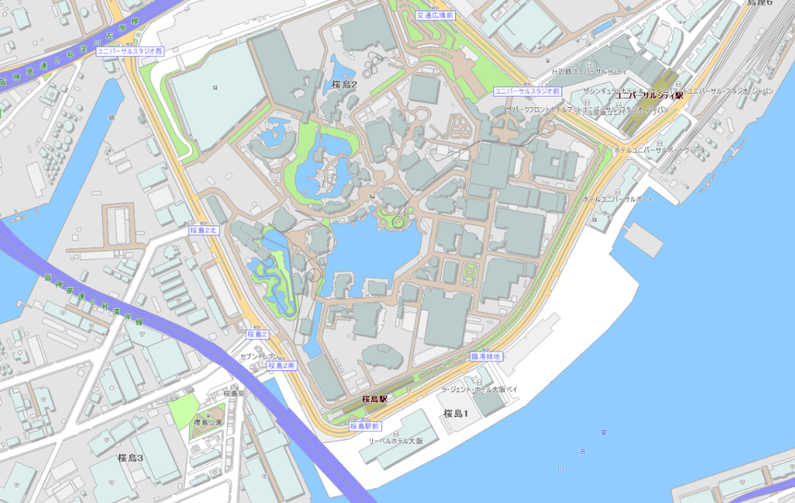
（待ち合わせ場所）
ＪＲ桜島線 桜島駅 改札

